1．KON-GGY 混凝土管钢筋位置测定仪产品用途
用于现有钢筋混凝土管和薄壁钢筋混凝土构件的检测，可检测混凝土管道中单层或双层配筋的环筋及纵筋的位置以及内、外保护层厚度。并比对中华人民共和国国家标准《混凝土和钢筋混凝土排水管》GB/T 11836—1999和《混凝土和钢筋混凝土排水管试验方法》GB/T 16752-1997分析与评定混凝土管配筋是否合格。
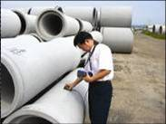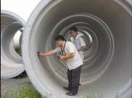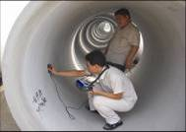

2．主要技术指标

1 | 可检测的钢筋直径围 | Ф3～Ф12mm
2 | 钢筋直径常用档级 | Ф5、Ф6、Ф7、Ф8mm
3 | 保护层厚度测量范围 | 5mm～75mm
4 | 保护层厚度测试误差 | 5mm～59mm ±1mm  60mm～75mm ±2mm
5 | 工作环境要求 | 工作温度：—10℃～+40℃  相对湿度：< 90％ RH
6 | 注意事项 | 空气中不含有腐蚀性气体；无强电磁干扰；不应有较大的震动和冲击；液晶屏避免阳光直射。
3．产品配置
